Tiết 110,111 **NÓI VÀ NGHE**

**TRÌNH BÀY Ý KIẾN VỀ MỘT HIỆN TƯỢNG TRONG ĐỜI SỐNG**

**I. MỤC TIÊU**

***1. Về năng lực:***

- Biết cách nói và nghe phù hợp, sử dụng các lí lẽ, dẫn chứng thuyết phục.

***2. Về phẩm chất:***

- Yêu quý, trân trọng những giá trị tốt đẹp trong cuộc sống.

**II. THIẾT BỊ DẠY HỌC VÀ HỌC LIỆU**

- SGK, SGV.

- Máy chiếu, máy tính.

- Phiếu đánh giá theo tiêu chí HĐ nói

**III. TIẾN TRÌNH DẠY HỌC**

**HĐ 1: Xác định vấn đề**

**a) Mục tiêu:** HS kết nối kiến thức của cuộc sống vào bài học

**b) Nội dung:**

**-** GV yêu cầu HS quan sát video và giao nhiệm vụ cho HS.

**-**  HS quan sát video, lắng nghe câu chuyện được kể và trả lời câu hỏi của GV.

**c) Sản phẩm:**

- HS xác định được nội dung của tiết học là nói và nghe về một hiện tượng trong cuộc sống.

**d) Tổ chức thực hiện:**

**B1: Chuyển giao nhiệm vụ*:*** GV chiếu video có nội dung ý nghĩa về một hiện tượng trong đời sống, sau đó giao nhiệm vụ cho HS:

- GV đặt câu hỏi, yêu cầu HS trả lời: Video gợi cho em những suy nghĩ và cảm xúc như thế nào về hiện tượng đời sống đó?

**B2: Thực hiện nhiệm vụ**

- HS tiếp nhận nhiệm vụ quan sát, lắng nghe đoạn video và chia sẻ những suy nghĩ, cảm xúc của bản thân sau khi xem video*.*

- GV chấn chỉnh những HS chưa tập trung vào video (nếu có).

- Từ chia sẻ của HS, GV dẫn dắt vào bài học mới: Giới thiệu bài học nói và nghe.

**B3: Báo cáo, thảo luận**

- HS chia sẻ, thảo luận về vấn đề nghị luận trong video

**B4: Kết luận, nhận định:**GV nhận xét và kết nối vào bài

**B. HOẠT ĐỘNG HÌNH THÀNH KIẾN THỨC**

|  |  |  |  |
| --- | --- | --- | --- |
| **TRƯỚC KHI NÓI** | | | |
| **Mục tiêu:**  - HS xác định được mục đích nói và người nghe  - Chuẩn bị nội dung nói và luyện nói  **Nội dung:**  - GV hỏi và nhận xét xâu trả lời của HS  - HS trả lời câu hỏi của GV | | | |
| **Tổ chức thực hiện** | **Sản phẩm** | | |
| **B1: Chuyển giao nhiệm vụ (GV)**  ? Các bước để hoàn thành một bài nói?  ? Mục đích nói của bài nói là gì?  ? Những người nghe là ai?  ? Phát phiếu học tập cho HS?  **B2: Thực hiện nhiệm vụ**  - HS suy nghĩ câu hỏi của GV, hoàn thành phiếu học tập  - Dự kiến KK: HS không trả lời được câu hỏi.  - Tháo gỡ KK: GV đặt câu hỏi phụ.  ? Em sẽ nói về nội dung gì?  **B3: Thảo luận, báo cáo**  - HS trả lời câu hỏi của GV.  - HS hoàn thành, trình bày phiếu học tập  **B4: Kết luận, nhận định (GV)**  GV: Nhận xét câu trả lời của HS và chốt mục đích nói, chuyển dẫn sang mục b. | **1. Chuẩn bị bài nói và các bước tiến hành**  **\* Trước khi nói**  + Lựa chọn đề tài, nội dung nói;  + Tìm ý, lập ý cho bài nói;  + Chỉnh sửa bài nói;  + Tập luyện.  *- Xác định vấn đề nghị luận: Nhiều người cho rằng nên có các con vật nuôi trong nhà, em có ý kiến gì về vấn đề này.*  - Xác định mục đích nói và người nghe (SGK).  - Khi nói phải bám sát mục đích (nội dung) nói và đối tượng nghe để bài nói không đi chệch hướng.  **2. Tập luyện**  - HS nói một mình trước gương.  - HS nói tập nói trước nhóm/tổ. | | |
| **TRÌNH BÀY NÓI** | | | |
| **Mục tiêu:**  - Luyện kĩ năng nói cho HS  - Giúp HS nói có đúng nội dung giao tiếp và biết một số kĩ năng nói trước đám đông.  **Nội dung:** GV yêu cầu :  - HS nói theo dàn ý có sẵn ở tiết HĐ viết & nhận xét HĐ nói của bạn. | | | |
| **Tổ chức thực hiện** | | **Sản phẩm** | |
| **B1: Chuyển giao nhiệm vụ (GV)**  - Yêu cầu HS nói theo dàn ý của HĐ viết  - Trình chiếu phiếu đánh giá nói theo các tiêu chí và yêu cầu HS đọc.  **B2: Thực hiện nhiệm vụ**  - HS xem lại dàn ý của HĐ viết  - GV hướng dẫn HS nói theo phiếu tiêu chí  **B3: Thảo luận, báo cáo**  - HS nói (4 – 5 phút).  - GV hướng dẫn HS nói  **B4: Kết luận, nhận định (GV)**  - Nhận xét HĐ của HS và chuyển dẫn sang mục sau. | | - HS nói trước lớp  - Yêu cầu nói:  + Nói đúng mục đích (bàn luận về ý kiến: Nên có các con vật nuôi trong nhà)  + Nội dung nói có mở đầu, có kết thúc hợp lí.  + Nói to, rõ ràng, truyền cảm.  + Điệu bộ, cử chỉ, nét mặt, ánh mắt…phù hợp. | |
| **TRAO ĐỔI VỀ BÀI NÓI** | | | |
| **Mục tiêu:** Giúp HS  - Biết nhận xét, đánh giá về HĐ nói của nhau dựa trên phiếu đánh giá tiêu chí.  **Nội dung:**  - GV yêu cầu HS nhận xét, đánh giá HĐ nói dựa trên các tiêu chí.  - HS làm việc cá nhân, làm việc nhóm và trình bày kết quả. | | | |
| **Tổ chức thực hiện** | | | **Sản phẩm** |
| **B1: Chuyển giao nhiệm vụ (GV)**  - Trình chiếu phiếu đánh giá HĐ nói theo các tiêu chí.  - Yêu cầu HS đánh giá  **B2: Thực hiện nhiệm vụ**  **GV:** Hướng dẫn HS nhận xét, đánh giá HĐ nói của bạn theo phiếu tiêu chí.  HS ghi nhận xét, đánh giá HĐ nói của bạn ra giấy.  **B3: Thảo luận, báo cáo**  - **GV** yêu cầu HS nhận xét, đánh giá.  - **HS** nhận xét, đánh giá HĐ nói của bạn theo phiếu đánh giá các tiêu chí nói.  **B4: Kết luận, nhận định**  - GV nhận xét HĐ nói của HS, nhận xét nhận xét của HS và kết nối sang hoạt động sau. | | | - Nhận xét chéo của HS với nhau dựa trên phiếu đánh giá tiêu chí.  - Nhận xét của HS |

**3. Luyện tập**

**a) Mục tiêu:** Giúp các em vận dụng các kĩ năng nói và nghe vào giải quyết một tình huống, hiện tượng trong đời sống.

**b) Nội dung:** HS suy nghĩ trình bày quan điểm

**c) Sản phẩm:** Ý kiến, quan điểm, lí le, dẫn chứng của học sinh.

**d) Tổ chức thực hiện**

**Bước 1: Chuyển giao nhiệm vụ**: Giáo viên giao tình huống cho HS

Tình huống: “*Em rất thích nuôi chó con, nhưng bố em không đồng ý; vậy em hãy đưa ra những lí lẽ, dẫn chứng thuyết phục bố em thay đổi ý kiến để đồng ý cho em nuôi chó con”*

**Bước 2: Thực hiện nhiệm vụ**

- HS tiếp nhận nhiệm vụ

- GV hướng dẫn HS.

**Bước 3: Báo cáo, thảo luận**

- GV yêu cầu HS trình bày sản phẩm của mình.

- HS trình bày, theo dõi, nhận xét, đánh giá và bổ sung cho bài của bạn (nếu cần).

**Bước 4: Kết luận, nhận định:** GV nhận xét bài làm của HS.

**4. Củng cố, mở rộng**

**a) Mục tiêu:** Củng cố và mở rộng kiến thức nội dung của bài học cho HS

**b) Nội dung:** GV giao nhiệm vụ, HS thực hiện nhiệm vụ.

**c) Sản phẩm:** Sản của HS sau khi đã được chỉnh sửa (nếu cần).

**d) Tổ chức thực hiện**

**Bước 1: Chuyển giao nhiệm vụ**:

? Em hãy sắp xếp các bước theo thứ tự, điều cần thực hiện trước khi trình bày một bài nói:

+ Tìm ý, lập ý cho bài nói;

+ Tập luyện.

+ Lựa chọn đề tài, nội dung nói;

+ Chỉnh sửa bài nói;

**Bước 2: Thực hiện nhiệm vụ**

- HS thực hiện nhiệm vụ.

**Bước 3: Báo cáo, thảo luận**

- HS sắp xếp các bước cần làm để có một bài nói hoàn chỉnh, thuyết phục.

**Bước 4: Kết luận, nhận định (GV)**

- Nhận xét ý thức làm bài của HS, nhắc nhở những HS chưa tích cực trong học tập.

- Dặn dò HS những nội dung cần học ở nhà và chuẩn bị cho bài học sau.

**IV**. **KẾ HOẠCH ĐÁNH GIÁ**

|  |  |  |  |
| --- | --- | --- | --- |
| **Hình thức đánh giá** | **Phương pháp**  **đánh giá** | **Công cụ đánh giá** | **Ghi chú** |
| - Hình thức hỏi – đáp;  - Hình thức nói – nghe (thuyết trình sản phẩm của mình và nghe người khác thuyết trình). | - Phù hợp với mục tiêu, nội dung;  - Hấp dẫn, sinh động;  - Thu hút được sự tham gia tích cực của người học;  - Sự đa dạng, đáp ứng các phong cách học khác nhau của người học. | - Báo cáo thực hiện công việc;  - Phiếu học tập;  - Hệ thống câu hỏi và bài tập;  - Trao đổi, thảo luận. |  |

**V. HỒ SƠ DẠY HỌC**

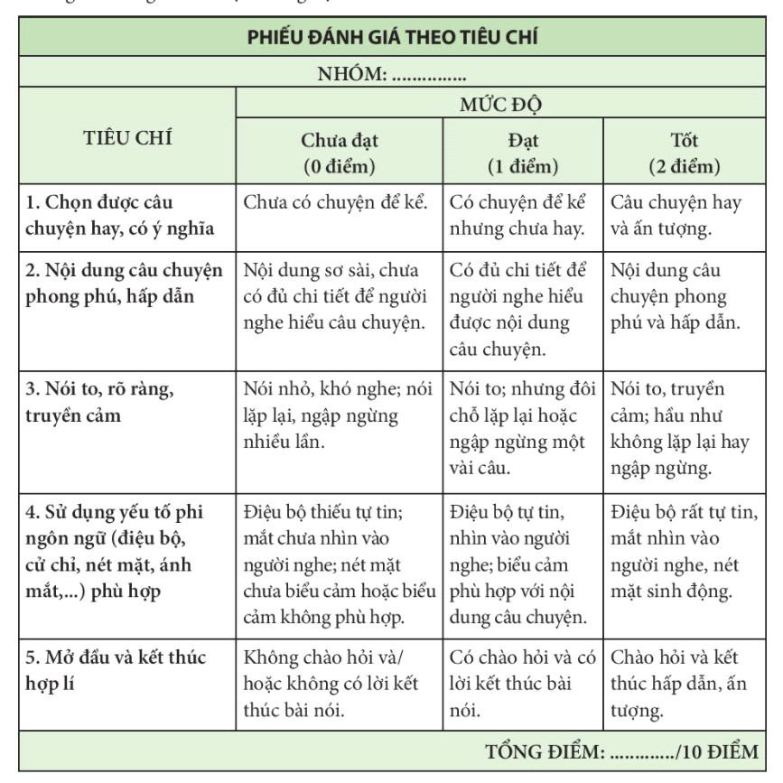

**PHIẾU HỌC TẬP**

Chuẩn bị bài nói trình bày ý kiến về một vấn đề, hiện tượng trong đời sống

* Vấn đề, hiện tượng tôi sẽ trình bày:
* Ý kiến của tôi:

Bước 1: Xác định đề tài, không gian, thời gian nói:

|  |  |  |
| --- | --- | --- |
| Yếu tố | Dự kiến | Cách trình bày phù hợp |
| Mục đích bài nói |  |  |
| Người nghe |  |  |
| Thời gian |  |  |
| Không gian |  |  |

**Bước 2: Tìm ý, lập dàn ý**

Những phương tiện phi ngôn ngữ tôi sẽ sử dụng để tang sức thuyết phục cho bài nói:

…………………………………………………………………………………………………………………………………………………………………………

……………………………………………………………………………………

……………………………………………………………………………………

Dự kiến các ý kiến phản biện và ý kiến phản hồi:

|  |  |  |
| --- | --- | --- |
| Stt | Dự kiến ý kiến phản biện | Phản hồi của tôi |
| 1 |  |  |
| 2 |  |  |
| 3 |  |  |

* Lập dàn ý nói dựa vào sơ đồ sau:

Sơ đồ hệ thống ý

Lí lẽ 1

Lí lẽ 3

Lí lẽ 2

Bằng chứng 3.2; 3.2…

Bằng chứng 2.1; 2.2…

Bằng chứng 1.1; 1.2…

* Bước 3: Luyện tập và trình bày

- Những cách trình bày hấp dẫn:

……………………………………………………………………………

……………………………………………………………………………

……………………………………………………………………………

- Dự kiến phần mở đầu:

……………………………………………………………………………..

…………………………………………………………………………..………………………………………………………………………………..

- Dự kiến phần kết thúc:

……………………………………………………………………………..

……………………………………………………………………………..

……………………………………………………………………………..